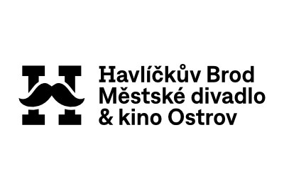

**PŘIHLÁŠKA**

Česko zpívá koledy

**Havlíčkovo náměstí**

Městské divadlo a kino Ostrov Havlíčkův Brod

Termín a místo konání: **10. 12. 2025 Havlíčkovo náměstí**

Čas konání: 15:00 – 19:00

Organizace/FO:

Adresa:

Kontaktní osoba:

IČO: DIČ:

č. účtu: tel.:

e-mail: web:

Nabízený sortiment:…………........................................................................................

…………………………………………………………………………………………………..

**CENA PRONÁJMU STÁNKU (el. přípojka v ceně):**

**prodej OBČERSTVENÍ**

**1 stánek (městský dřevěný) = 1 500 Kč vč. DPH**

**el. spotřebiče / příkon cca (W): …………………………………………………………….**

**Povinností účastníka je prodávat a setrvat na svém místě po dobu konání akce a mít dostatek zboží pro prodej po celou dobu. Zájemci bude umožněno prodávat v městském stánku, vlastní stánek nelze využít.**

**ÚHRADA**

**V případě akceptace Vaší přihlášky Vám bude vystavena zálohová faktura, prosíme o dodržení termínu splatnosti. Daňový doklad obdržíte po připsání platby na náš účet. V případě nedodržení data splatnosti bude Vaše přihláška vyřazena.**

Datum: Podpis (razítko):

**Přihlášku zašlete nejpozději do 30. 10. 2025**

**elektronicky na email: icentrum@mdko.cz**

**nebo na adresu: Turistické informační centrum - Stará radnice**

**Havlíčkovo náměstí 87, Havlíčkův Brod 580 01, telefon: 731 535 062**